关于推进沿洪泽湖世界级生态文化旅游区

建设实施方案

为深入贯彻习近平文化思想和习近平总书记对江苏工作重要讲话精神，对标对表“在建设中华民族现代文明上探索新经验”重大任务，高水平培育打造沿洪泽湖世界级生态文化旅游区，更好助力江淮生态经济区和世界重要旅游目的地建设，制定本实施方案。

一、总体要求

（一）指导思想
坚持以习近平新时代中国特色社会主义思想特别是习近平文化思想为指导，认真贯彻落实中央和省委、省政府决策部署，主动融入和服务大运河文化带建设、长江经济带发展、“1+3”重点功能区建设等区域重大战略，完整准确全面贯彻新发展理念，服务构建新发展格局，坚定推进文化自信自强，充分发挥江淮生态经济区展现全省生态价值、生态优势和生态竞争力的功能，将守护水脉与延续文脉相结合，推动沿洪泽湖地区建设成为富有水乡田园韵味和历史人文内涵的国际生态旅游目的地，为谱写“强富美高”新江苏现代化建设新篇章贡献力量。

（二）基本原则
——坚持生态优先。深入贯彻习近平生态文明思想，依托沿洪泽湖地区湖荡纵横、河网交织、沃野平畴、林田共生等优越资源以及生物多样性，充分展示江淮水乡风貌与生态品质，拓展实现生态价值转换的有效途径，高水平建设苏北区域的“生态大公园”，构建农业强、农村美、农民富的新时代鱼米之乡典范区域，助力打造江苏永续发展的“绿心地带”。
——坚持文旅融合。推进大运河文化、长江文化以及楚汉文化、淮扬文化、里下河文化等传统地域文化创造性转化和创新性发展，挖掘文化内涵，弘扬时代价值，以文塑旅、以旅彰文，打造凸显水韵风情和现代气象的文旅融合高质量产品，让沿湖地区成为展现中华民族现代文明的重要窗口。

——坚持国际视野。利用大运河世界文化遗产、兴化垛田世界“双遗产”以及里运河—高邮灌区、洪泽古灌区世界灌溉工程遗产和白马湖国际重要湿地汇聚的独特条件，彰显洪泽湖万顷碧波、传世古堰、亚洲最大水上立交等壮美符号，凸显帆影苍茫、湖荡湿地、垛上水镇、垛田水村的多彩印记，努力打造融水、山、岛、景、城、乡于一体的世界级湖泊休闲度假目的地。
——坚持联动发展。立足洪泽湖与长江相伴、与大运河相汇、与黄海相连、与淮河和黄河故道相依的地域特色，推动沿江、沿海、沿河、沿湖区域的经济、文化、生态融合发展，助力建设淮河生态经济带东部海江河湖联动区，全景绘就江苏“两廊两带两区”美丽画卷，汇通江淮之气概、畅达黄海之辽阔。

（三）主要目标
到2025年，沿洪泽湖地区生态区位价值和资源优势更加突出，地域特色文化的文明价值、时代价值更加彰显，高品质生态休闲旅游产品和服务更加丰富，“水韵江苏”文旅品牌国际国内影响力显著提升，世界级生态文化旅游区成为展示东方神韵、推动中华文化更好走向世界的靓丽名片。
——培育一批具有辨识度和知名度的特色文化标识，推出一批生态文旅融合发展示范项目，形成一批在建设中华民族现代文明上探索新经验的标志性成果。
——培育世界级旅游景区和度假区1—2个、省级及以上文化与旅游产业融合发展示范区7个左右，建成国家级生态旅游示范区2个左右、旅游休闲街区2个左右、全国乡村旅游重点村镇4—5个，年接待境内外游客超1亿人次。
到2030年，沿洪泽湖地区以生态旅游、乡村旅游、红色旅游为代表的优质旅游供给形成矩阵，文化创新创造活力竞相涌流，旅游业国际影响力、竞争力明显增强，成为国际生态人文旅游首选目的地之一，助力全省文化事业、文化产业和旅游业高质量发展走在前、做示范。
展望2035年，沿洪泽湖地区生态保护、绿色发展形成新格局，优秀传统文化传承发展形成特色，以国际知名旅游目的地、优质旅游服务为代表的高质量旅游供给满足人民群众美好生活需要，成为推进文旅高质量发展融入中国式现代化江苏新实践的重要支撑。

二、重点任务

（一）展现洪泽湖“美丽清纯”新画卷

1．营造湖城交融、水陆相依的文旅空间。发挥“中国最大悬湖”洪泽湖地处中国南北分界线独特地理优势，立足洪泽湖、骆马湖、高邮湖、邵伯湖、白马湖、里下河湖荡群和广袤平原地域特色，以水为脉、以城为核，推进沿湖地区自然和人文资源保护传承利用，串联“半城半水、城湖相依”宿迁、“五湖镶嵌、四水穿城”淮安及“百里湖、千里荡、万里河”高邮、宝应、兴化等里下河核心地区，发挥湖泊水网优势，将生态景观、人文史迹、水乡田园、湖山胜境等连幅成卷，营造自然人文交相辉映、南北文化交融和合的全域魅力空间。重点推动建设宿迁“醉美湖湾”、淮安“百里画廊”、古淮河风光带、白马湖风光带、扬州“江淮生态大走廊”、高邮湖湿地景观带、邵伯湖滨湖休闲旅游带和兴化西北部湖荡湿地旅游圈。支持淮安创建国际湿地城市，建设提升中国南北地理分界线标志园。
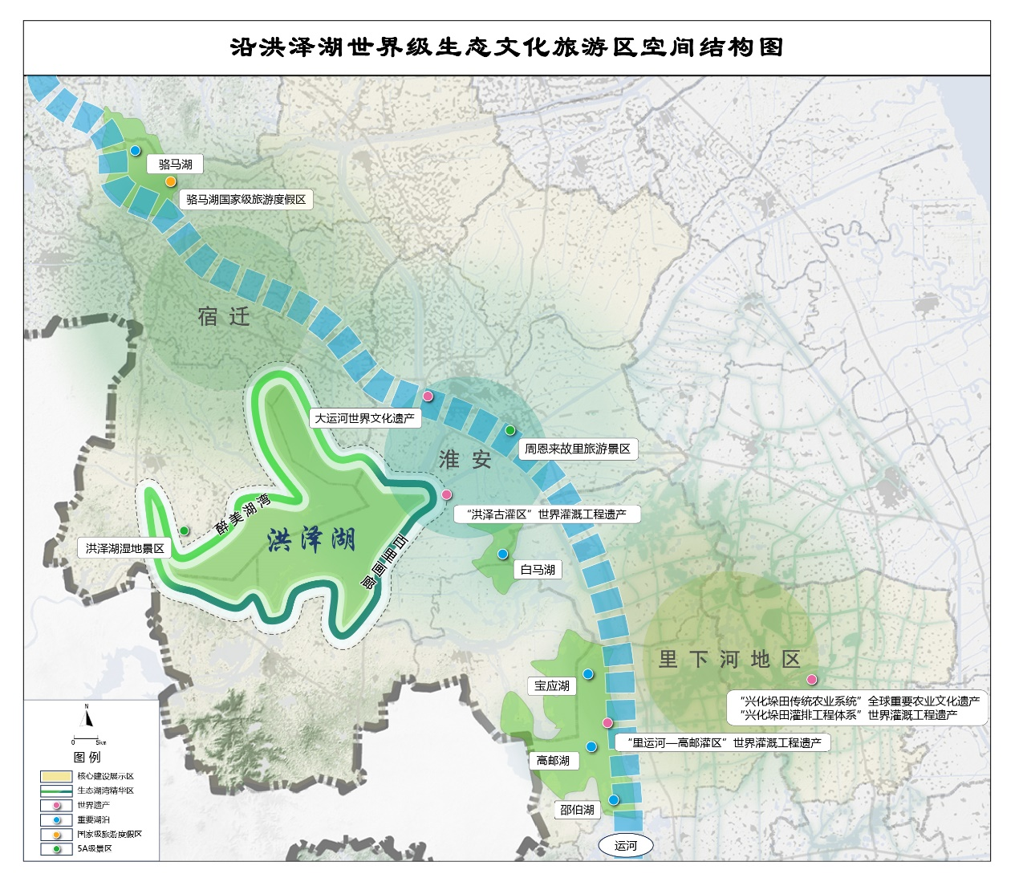
2．增强跨区域文旅资源聚合力。发挥沿湖地区连通长江与淮河、地处长江经济带和淮河生态经济带交汇点的区位优势，围绕建设宿迁“四化”同步集成改革示范区，在更大范围内加速文旅资源要素集聚，形成与长江经济带、皖江城市带、淮海经济区等周边区域对接互动格局。重点支持宿迁、徐州联动打造黄河故道特色旅游联动发展带。推动淮河—洪泽湖生态廊道、宿迁大运河—古黄河旅游经济廊道建设。建设提升宿迁中运河、淮安里运河集中展示带、宿迁龙王庙行宫、淮安清口枢纽、扬州邵伯古镇特色展示点等大运河国家文化公园主题展示区和泰州凤城河长江国家文化公园特色展示点。

（二）建设彰显水韵人文之美的知名湖区旅游目的地

3．培育明珠镶嵌的世界级旅游景区度假区。放大“兴化垛田传统农业系统”全球重要农业文化遗产、“兴化垛田灌排工程体系”“里运河—高邮灌区”“洪泽古灌区”世界灌溉工程遗产品牌效应，擦亮扬州淮安“世界美食之都”金字招牌，利用好千垛菜花、悬湖落日、湖市蜃楼等独特IP，把洪泽湖大堤、淮安水上立交枢纽、水网垛城以及施耐庵与《水浒传》传说、郑板桥传说等特色文化标识融入旅游景区景点，向世界展示独特的水乡场景、水乡味道、水乡智慧，打造境内外游客深度体验高品质湖区生活的旅游胜地。重点提升洪泽湖湿地景区、周恩来故里旅游景区、溱湖国家湿地公园等国家5A级旅游景区和骆马湖国家级旅游度假区的国际影响力。提档升级洪泽湖古堰、洪泽老子山、明祖陵、第一山森林公园、高邮界首老街文化景区、兴化李中水上森林、乌巾荡、建湖九龙口等旅游景区度假区。推动扬州宝应湖、兴化里下河和淮安水利枢纽、三河闸、泗水河国家水利风景区等建设。

4．打造水乡特色浓郁的国际乡村旅游集聚区。依托沿湖地区以河为路、枕河而居、“无舟不行”的水乡古镇村落，凸显菱荷飘香、鲢歌虾舞、渔家浓情水村意境，打造“碧水、田园、美食”乡村特色主题突出的集聚区。重点加强宿城刘圩村、泗阳成河村、洪泽龟山村、金湖白马湖村、高邮清真村、兴化东罗村等全国乡村旅游重点村建设，提升宿城牛角村、盱眙陡山村、宝应冲林村、兴化陈杨村等省级乡村旅游重点村和淮阴高堰村、兴化东旺村等江苏省特色田园乡村。推动宿迁市宿城区国家文化产业赋能乡村振兴试点提档升级。推进建设淮安淮阴大角牧风、洪泽在湖之洲、盱眙芳庭韶华等特色田园综合体，做优一批等级旅游民宿。

（三）构建众彩纷呈的生态文旅产品体系

5．拓展体验多元的水生活度假旅游产品。放大沿湖地区生态文化品牌效应，推动康养旅游、工业旅游、休闲度假旅游等提质增效，开发湖畔露营、自然研学、水工科普、渔趣垂钓等新产品，丰富水上观光、滨湖休闲、近岸度假等特色文旅体验。重点推进建设宿迁三台山森林公园、古黄河风景区、淮安古淮河生态旅游景区、盱眙铁山寺国家森林公园、高邮市清水潭生态旅游区、建湖九龙口景区等省级生态旅游示范区，支持成子湖、大纵湖“生态岛”试验区农文旅项目建设。建设提升洋河酒厂、双沟酒厂、今世缘、千年淮盐等工业旅游区和泰州溱湖景区、宿迁骆马湖旅游度假区等省级体旅融合发展示范基地，举办宿迁中国生态四项公开赛、泗洪湿地马拉松赛、里下河龙舟邀请赛、泰州（溱湖）铁人三项亚洲杯赛等特色体育赛事。提升兴化“千垛美路”“1号水路”、洪泽湖国家级湿地公园旅游公路等交旅融合示范项目，打造环洪泽湖道、运河道等江苏绿道品牌，健全通达优良的旅游交通网络。

6．推出漫游洪泽湖系列旅游线路。依托沿湖地区生态资源丰富、人文资源荟萃的特色，推出一批特色专题旅游线路。重点推出以骆马湖旅游度假区—洪泽湖湿地景区—成子湖旅游度假区—洪泽湖古堰景区—老子山温泉旅游度假区—盱眙第一山等为主的“湖山生态休闲游”；以古淮河国家湿地公园—白马湖国家湿地公园—宝应湖国家湿地公园—兴化里下河国家湿地公园—溱湖国家湿地公园等为主的“大美湿地观光游”；以宿迁皂河老船闸—淮安高良涧船闸—高家堰景区—清口枢纽—扬州邵伯船闸等为主的“水工文化科普游”；以宿迁新盛街文化街区—淮安河下古镇—兴化东门历史文化街区—沙沟里下河渔业文化博物馆等为主的“文博非遗体验游”；洪泽湖船帮宴—洪泽湖大闸蟹—白马湖渔家宴—盱眙龙虾—兴化早茶等为主的“舌尖美食寻味游”；以宿迁朱瑞将军纪念馆—泗洪大王庄—淮安苏皖边区政府旧址纪念馆—盱眙黄花塘新四军军部旧址—高邮侵华日军投降处旧址等为主的“红色文化研学游”。推动各地完善旅游码头、主题酒店、导览标识，健全服务驿站、旅游厕所、湖堤路、滨湖步道、生物多样性观测站（点）等基础设施和服务配套。探索开发淮安—扬州、建湖—兴化—宝应等跨区域联动水上游线。

（四）加强优秀传统文化保护传承和创新发展

7．推进文物和文化遗产研究保护利用。深入实施江苏地域文明探源工程，推进淮河下游考古调查研究和价值阐释，揭示水脉背后的文明密码。加强古坝、古堤、桥梁、水闸、码头等水工遗产和传统工艺、传统音乐、民间文学等非遗系统性保护，建设文物主题游径。重点加强淮安黄岗、顺山集、清口枢纽、高邮龙虬庄、兴化草堰港、蒋庄等重点遗址考古发掘和研究阐释，支持建设盱眙大云山、泗州城省级考古遗址公园、里下河博物馆，提升洪泽湖博物馆、洪泽湖湿地博物馆建设水平，策划推出更多反映沿湖地区历史人文和自然生态的精品展览。加强洪泽湖渔鼓、高邮民歌、茅山号子、兴化传统木船制作技艺等国家级非遗项目活态保护传承，提档升级洪泽湖渔文化、姜堰清明习俗省级文化生态保护实验区，持续开展无限定空间非遗进景区活动，打造溱潼会船、茅山会船等非遗民俗品牌项目。支持兴化创建国家历史文化名城。推动淮安区全国红色旅游融合发展试点单位提档升级。
8．讲好洪泽湖“前世今生”故事。健全生态文化、农耕文化、水工文化、邮驿文化、美食文化等展示、宣传和互动体系，推出一批以如意安澜、泱泱治水等为主题的优秀艺术作品和文化产品，丰富“音乐+旅游”“演出+旅游” “赛事+旅游”等新业态，发展“优秀传统文化+创意+科技”新应用新场景，赋予优秀传统文化新的时代内涵和现代表达形式。重点支持淮海戏、淮剧、柳琴戏、扬剧、苏北琴书、泗州戏等传统戏曲曲艺艺术创作，提升里下河文学流派、扬州画派、京剧“梅派”影响力，引导建设一批具有水乡人文特色的“城乡最美公共文化空间”。发挥淮安、扬州“全球创意城市网络”品牌效应，推动淮安水工科技馆、华强方特复兴之路文化创意基地等省级重点文旅项目和宿迁电商文创园、淮印时光文创园等省级文化产业示范园区建设，提升宿迁项王故里、淮安清江浦景区等省级夜间文旅消费集聚区和宿迁古黄河滨水、淮安御码头、高邮盂城驿等省级旅游休闲街区建设水平。支持淮安创建国家文化和旅游消费示范城市。

（五）打响“水韵江苏·万顷洪泽”文旅品牌

9．塑造高颜值深内涵“江淮绿心”整体形象。将沿湖优质文旅资源宣传推介融入“水韵江苏”品牌推广体系，以“水韵江苏·有你会更美”为主题，组织拍摄制作彰显洪泽湖、高邮湖、骆马湖、里下河湖荡群鲜明特质的旅游宣传片，与主流媒体、电商平台、新媒体平台等合作开展线上线下主题推广，利用“游遍江苏”“你所不知道的‘水韵江苏’”融媒体栏目拓展宣传渠道，吸引更多人感受美的风光、美的味道、美的人文、美的生活。重点支持打响宿迁“项王故里·中国酒都·水润之城”“运河三千里·醉美是淮安”“赏一湖秀色品千年洪泽”“水润兴化如诗如画”等城市文旅品牌。办好中国酒都（宿迁）文化旅游节、金湖荷花节、宝应荷藕节、高邮湖水乡干塘节、兴化千垛菜花旅游节等活动。

10．增强中华文明和江苏文化传播力影响力。利用 “水韵江苏”全球传播中心、海外中国文化中心、境（涉）外旅游推广中心等渠道，密切与联合国教科文组织、联合国世界旅游组织、世界旅游联盟、世界旅游城市联合会等国际组织的联系，深入开展对外及对港澳台文旅交流合作，推出富有地域文化特色的入境游产品和线路，推动江苏精彩传得更远更广。重点发挥友城平台作用，参与办好“欢乐春节”、文化旅游年等重大文旅活动。充实完善对外交流精品项目库，开发“3D云游·水韵江苏”线上体验项目，参与举办世界大江大河文明对话，依托兴化垛田世界“双遗产”等深化文明交流互鉴，推动沿湖地区加强与世界湖区城市文旅交流合作。

三、保障措施

（一）健全工作机制。依托省洪泽湖管理委员会、省淮河生态经济带领导小组，加强对沿湖文旅发展统筹协调和工作指导，利用淮河生态经济带文化旅游联盟、苏北景区宣传营销联盟等，形成跨部门、跨区域“共商共治共建共享”协同推进工作格局。探索搭建世界遗产、国际重要湿地等国际交流平台，建立国际国内滨湖城市交流合作机制。

（二）强化政策支持。充分发挥省级文化旅游发展和文物保护利用专项资金、江苏艺术基金、省旅游产业发展基金等引导和带动作用，积极争取中央预算内项目资金，加大对本方案重点文旅项目支持力度，并推动纳入国家、省重大建设项目库。鼓励沿湖地区加大文旅项目和基础设施投入，优先保障重点生态文旅项目用地需求，搭建民间资本参与沿湖地区文化旅游开发的政银企合作平台。坚持绿色低碳发展，落实《江苏省洪泽湖保护条例》《省政府办公厅关于加强洪泽湖生态保护和科学利用的实施意见》，生态文化旅游开发应当符合国土空间规划及耕地和永久基本农田、生态保护红线和生态空间管控区域、河湖管理保护等管控要求，探索“两山转化”和生态产品价值实现机制。协调推动省有关部门，鼓励各地探索制定休闲渔业、景观农业、水上运动、低空飞行等政策措施。

（三）严格督促落实。建立本实施方案落实情况督查评估工作机制，对重大事项、重大平台、重大项目推进落实情况及时跟踪督导和总结评估，加强宣传引导、强化省市联动，压紧压实责任，协调推进各项任务落地见效。

